系统基础功能

系统管理功能
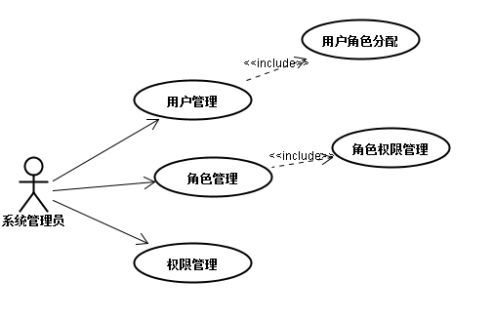
编号 | 名称 | 描述
UC_001 | 用户管理
UC_002 | 用户角色分配
UC_003 | 角色管理
UC_004 | 角色权限管理

业务功能

数据导入功能
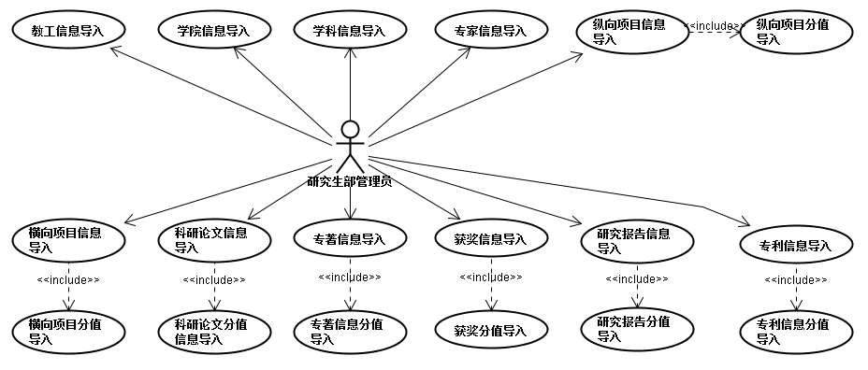

编号 | 名称 | 描述
UC_005 | 教工信息导入
UC_006 | 学院信息导入
UC_007 | 学科信息导入
UC_008 | 专家信息导入
UC_009 | 纵向项目信息导入
UC_010 | 纵向项目分值导入
UC_011 | 横向项目导入
UC_012 | 横向项目分值导入
UC_013 | 科研论文信息导入
UC_014 | 科研论文分值导入
UC_015 | 专著信息导入
UC_016 | 专著信息分值导入
UC_017 | 获奖信息导入
UC_018 | 获奖分值导入
UC_019 | 研究报告信息导入
UC_020 | 研究报告分值导入
UC_021 | 专利信息导入
UC_022 | 专利信息分值导入

数据维护功能

编号 | 名称 | 描述
UC_023 | 学院信息维护
UC_024 | 学科称号维护
UC_025 | 学科详情维护
UC_026 | 学科信息维护
UC_027 | 境外学生学位情况维护
UC_028 | 优秀在校生维护
UC_029 | 交流生维护
UC_030 | 优秀毕业生维护
UC_031 | 专家信息维护
UC_032 | 重点实验室维护
UC_033 | 重点实验室参与单位维护
UC_034 | 数据字典类型维护
UC_035 | 数据字段数据维护
UC_036 | 计分指标设置
UC_037 | 学位论文质量维护
UC_038 | 教工信息维护(教工学科维护)
UC_039 | 团队信息维护
UC_040 | 专职教师与学生情况维护

实体关系(ER图)

评估功能

学科综合计分计算流程

二级学科综合排名
实现如下：
- 按照所有指标综合总分值排名
- 按照相同指标、不同学科的分值排名

学科综合情况明细查看
显示如下内容：
教师得分
称号得分
重点实验室得分
专家类别得分
团队类别得分
纵向项目得分
横向项目得分
科研论文得分
研究报告信息得分
获奖信息得分
专著信息得分
专利信息得分
优秀毕业生得分
交流生得分情况
学位论文得分
境外学生学位得分
优秀在校生得分

